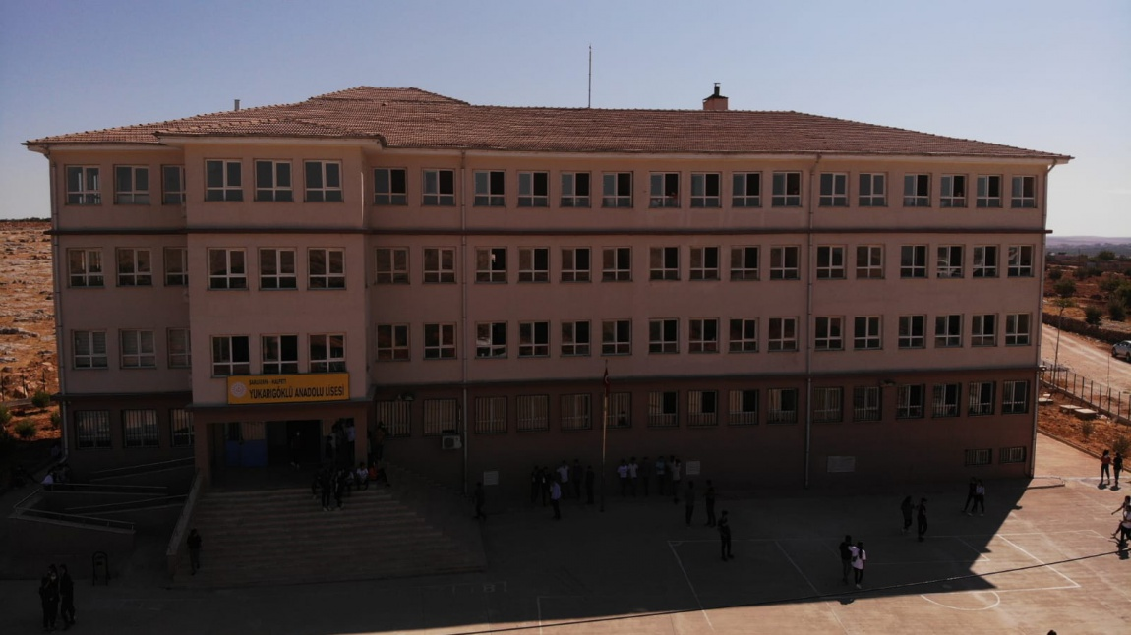

KURUMUN GENEL ÖZELLİKLERİ

OKULUN TARİHÇESİ

Yukarıgöklü Beldesinin eğitim-öğretim ihtiyaçları için 1969 yılında Yukarıgöklü Ortaokulu adı ile açılan okulumuz 1982 yılına kadar beldenin merkezindeki metruk bir binada hizmete devam etmiştir.
1983-1984 Eğitim-Öğretim yılı ile birlikte Milli Eğitim Bakanlığı’nın yaptırdığı binaya taşınmıştır.
1985-1986 Eğitim – Öğretim yılı ile birlikte Yukarıgöklü Lisesi ve Ortaokulu olarak hem liselilere hem de ortaokula giden çocuklarımıza eğitim verilmiştir.
1998-1999 Eğitim – Öğretim yılından itibaren sadece Yukarıgöklü Lisesi olarak eğitime devam etmiştir.
2014-2015 Eğitim - Öğretim yılı içinde ise Yukarıgöklü Çok Programlı Anadolu ismin almış ve halen bu isimle eğitim-öğretim faaliyetlerini sürdürmektedir.
2019-2020 Eğitim Öğretim yılında Yukarıgöklü Anadolu Lisesi adı ile yeni kurulmuş ve Yukarıgöklü İmam Hatip Ortaokulu ile binalarını karşılıklı olarak yer değiştirmiş olup şu anda mevcut okula taşınmıştır.

